DNS replikáció
A DNS-replikáció a sejtciklus S-fázisában zajlik le

A replikáció

Menete:
Ha minden előkészült, megkezdődik a replikáció a replikációs origók felnyílásával (tüzelésével)
Az origók nem egyszerre nyílnak fel, vannak korai és késői origók, előbbiek aktív eukromatinok részei voltak az osztódás előtt, utóbbiak viszont heterokromatinokhoz tartoztak a replikáció előtt, meg kell várni ezeknek a kibogozását ahhoz, hogy hozzáférhetőek legyenek
Általában elmondható, hogy az egymáshoz közeli origók hasonló időben kezdenek tüzelni
Egy emberi sejtben a replikáció kb. 8 óráig tart, ha az origók egyszerre nyílnának fel, kb. 1 óráig tartana, egy prokarióta replikációja kb. 40 percig tart

A re-replikáció gátlása:
A re-replikáció újrakettőződést jelent, azaz a DNS S-fázisban való még egyszeri megkettőződése, ezt általában el kell kerülni, szóval kell, hogy legyen valami gátlófolyamat
Az is egy fontos kérdés volt, mikor az előbbit feltették, hogy milyen módon indul el a replikáció
Ezt egy kísérlettel igyekeztek alátámasztani
Egy G1 és egy S fázisban levő sejtet fuzionáltattak (összeolvasztottak), ennek hatására a keletkező sejt G1-es sejtmagja is belépett az S fázisba, ezzel bizonyították az aktivátor jelenlétét
Ezután egy G2 és egy S fázisban levő sejtet fuzionáltattak, de a G2-es sejt G2-es állapotban maradt, nem kezdett új replikációt, ez bizonyította a re-replikációs gátlást
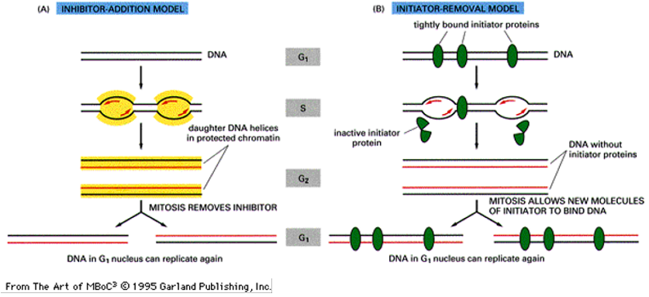
Ez bizonyította mind az aktivátor, mind a re-replikációs gátlás jelenlétét
Két elmélet volt a gátlás működésére, az egyik az, hogy a replikáció után inhibítor kerül az utód-DNS-ekre, hogy ne tudjanak még egyszer kettőződni, de a vizsgálatok nem ezt bizonyították
A másik elmélet szerint vannak ún. engedélyfaktorok a DNS-en, amik hiányában nem indulhat meg a replikáció, tehát ha van aktivátor (aminek hatására elkezdődik a replikáció), és van engedélyfaktor a DNS-en, végbemegy a replikáció, de engedélyfaktor hiányában az aktivátornak nincs hatása
Ha van engedélyfaktor és aktivátor, az origó elkezd tüzelni, és leveti magáról az engedélyfaktort, ez akkor is megtörténik, ha a replikációs villa, amit nemsokára tárgyalok, keresztül megy rajta, és ha az engedélyfaktor leesett, degradálódik, nem kerülhet vissza a replikációs origóra, tehát azalatt az osztódás alatt már nem lesz re-replikáció

Hogyanja:
A replikáció szemikonzervatív (féligmegőrző), azaz amikor a két szál elválik egymástól, és mindkét utód-DNS-ben az egyik szál az eredetiből származik, a másik pedig új
Amint az ábrán is látható, a DNS tulajdonságai miatt egy szálból egyértelműen következtethető a másik szál, ezért a legbiztosabb másolási módszer az, hogy a két szálat egymástól eltávolítjuk, és a két eredeti (templát) szál alapján készül a kiegészítő
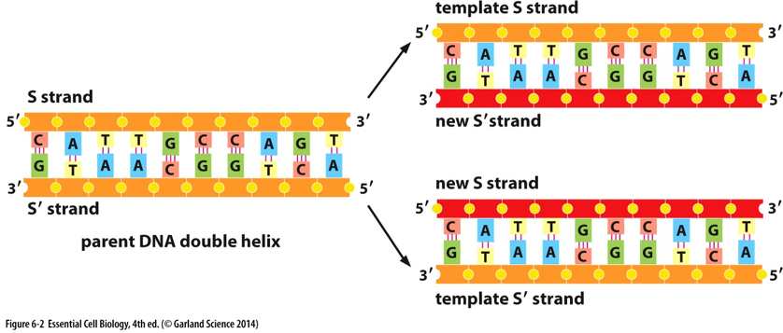
Prokarióták replikácójával nem foglalkozunk (pedig az sokkal egyszerűbb lenne)
Az eukarióták replikációja az origók felszakadásával kezdődik, a résbe beáll a DNS-polimeráz, elkezdi kettéfejteni a DNS-t, a felfejtés helyét, ahol a két szál elkezd egymástól elválni, replikációs villának (az ábrán fork) nevezzük, két szomszédos (eleinte egy origóból indult) villa nyíló vége közötti részt pedig replikációs buboréknak nevezzük
